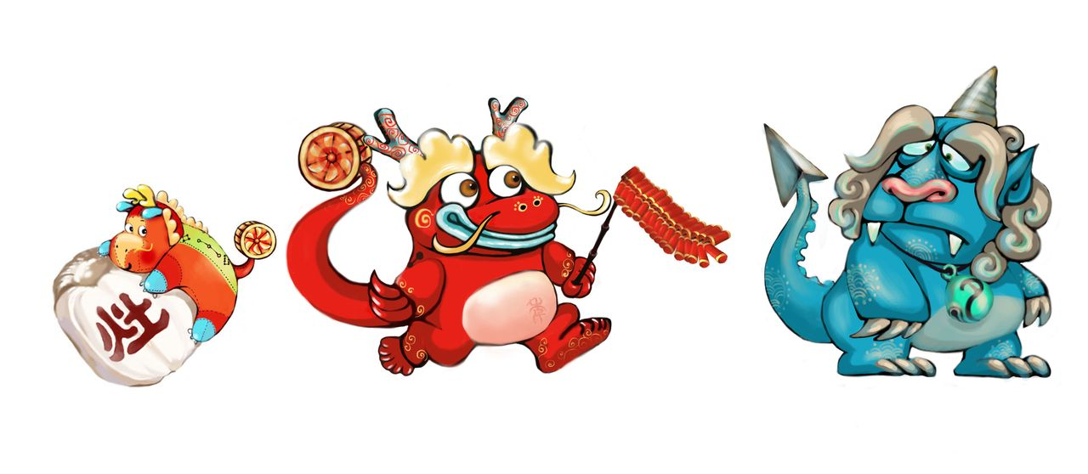
太古时期，有一种凶猛的怪兽，散居在深山密林中,它的形貌狰狞，生性凶残，它是每隔三百六十五天窜到人群聚居的地方尝一次口鲜，每到这一天晚上，每家每户都提前做好晚饭，熄火净灶，再把鸡圈牛栏全部拴牢，把宅院的前后门都封住，躲在屋里吃“年夜饭”，由于这顿晚餐具有凶吉未卜的意味，所以置办得很丰盛，除了要全家老小围在一起用餐表示和睦团圆外，还须在吃饭前先供祭祖先，祈求祖先的神灵保佑，平安地度过这一夜.
关于春节的小故事
它就是“年”

初三（6）班
王安石
《元日》（宋） 爆竹声中一岁除，春风送暖入屠苏。 千门万户曈曈日，总把新桃换旧符。
春节俗称“年节”，是中华民族最隆重的传 欢度春节统佳节。自汉武帝太初元年始，以夏年（农历）正月初一为“岁首”（即“年”），年节的日期由此固定下来，延续至今。年节古称“元旦”。1911年辛亥革命以后，开始采用公历（阳历）计年，遂称公历1月1日为“元旦”，称农历正月初一为“春节”。 岁时节日，亦被称为“传统节日”。它们历史悠久、流传面广，具有极大的普及性、群众性、甚至全民性的特点。年节是除旧布新的日子。年节虽定在农历正月初一，但年节的活动却并不止于正月初一这一天。从腊月二十三（或二十四日）小年节起，人们便开始“忙年”：扫房屋、洗头沐浴、准备年节器具等等。所有这些活动，有一个共同的主题，即“辞旧迎新”。人们以盛大的仪式和热情，迎接新年，迎接春天。

春节来历
春节是中国传统文化的体现。
春节不仅是中国人的春节， 也是世界的春节。
春节的魅力是中国的魅力、东方的魅力，
也是世界文明的魅力。
中国的春节，是对世界文明的一种贡献，
是送给全人类的一份厚礼。

